Wasser -
Für widerstandsfähige Städte und Deltas
Wasser ist für das Leben auf der Erde unerlässlich. Es verbindet und versorgt uns, stellt uns aber auch vor Herausforderungen. Angesichts des Klimawandels muss ein tiefliegendes Delta wie die Niederlande dem Wasser immer einen Schritt voraus sein. Um unsere Menschen und Städte vor dem steigenden Meeresspiegel zu schützen, sind innovative Lösungen gefragt. Und der Schlüssel zu diesen Lösungen könnte einfach nur... Wasser sein.
Hintergrund
Das Thema Wasser ist für die Niederlande von großer Bedeutung. Aus diesem Grund möchten wir die einzigartige Geschichte unserer Verbindung zum Wasser erzählt. Innerhalb dieser Erzählung wird im Jahr 2023 das Thema der widerstandsfähigen Städte und Deltas hervorgehoben.
Die Niederlande sind zwar anfällig für Wasserprobleme, aber wir Niederländer:innen sind berühmt für unsere Anpassungsfähigkeit. Indem wir zusammenarbeiten, haben wir es geschafft, uns durch eine Reihe ausgeklügelter Wasserwerke einen trockenen Fuß zu bewahren. Heute gilt unser Land als das sicherste Delta der Welt, und wir teilen unsere Lösungsansätze rund um den Globus. Unser Ziel ist es, eine wassersichere Zukunft zu schaffen, mit einer Strategie zur Klimaanpassung, in der Wasser nicht als Feind, sondern als Verbündeter betrachtet wird.
Niederländische, naturbasierte Lösungen helfen uns schon jetzt, die Auswirkungen des Klimawandels zu bekämpfen. Ein Beispiel ist etwa unser Programm „Raum für den Fluss" zur Verhinderung von Überschwemmungen und den „Sandmotor", der auf die natürliche Erneuerung von Sandbänken setzt, zur Verstärkung der Küstenlinien. Oder an die Erhaltung von Feuchtgebieten, um die Temperaturen zu senken und die CO2-Emissionen zu verringern. Durch Raumplanung und -gestaltung können wir auch nachhaltige Städte bauen, die besser auf wasserbedingte Herausforderungen reagieren können. Schließlich können Wasserrückhaltesysteme zur Kühlung unserer Städte beitragen und überschüssiges Wasser auffangen.
Initiative
Im Jahr 2023 werden wir auf unserer Website und in sozialen Netzwerken Inhalte rund um das Thema widerstandsfähige Städte und Deltas erstellen. Diese Geschichten können besuchenswerte Gebiete wie das Marker Wadden oder den Biesbosch hervorheben oder sich auf bemerkenswerte Tage und Veranstaltungen wie den Wetlands Day oder das Waterway Clean-up konzentrieren. Wir werden vor allem nach Möglichkeiten suchen, dieses Thema in unsere bestehenden Inhaltspläne einzubinden (z. B. Slow Sunday).

Ähnlich wie Dutch Design (2022) und Fashion (2023) als Unterthemen von New Dutch.
Mehr Informationen finden Sie unter
- Alles rund ums Wasser - Holland.com
- Story: Wasser - Holland.com
- Building with nature: Sand Motor | NL Platform

Pressefotos:
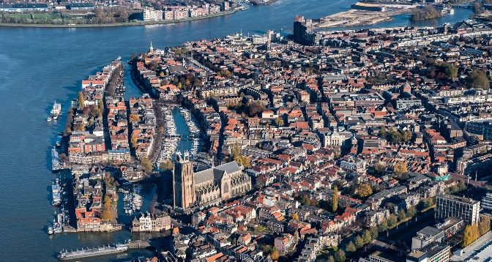 Luftbild von Dordrecht, Foto: Dordrecht Marketing.
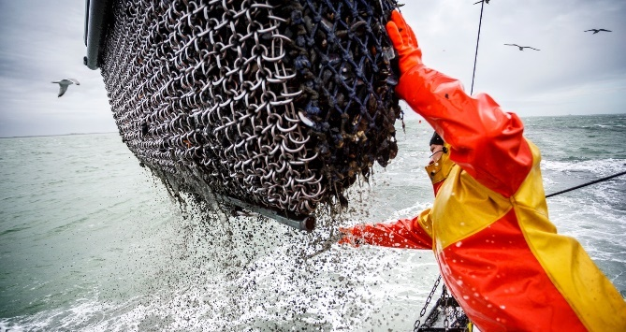 Fischerei, Foto: Hollandse Hoogte.
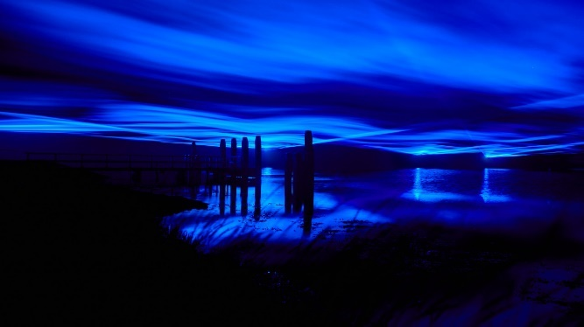 Installation Waterlicht, Foto: Studio Roosegarden.
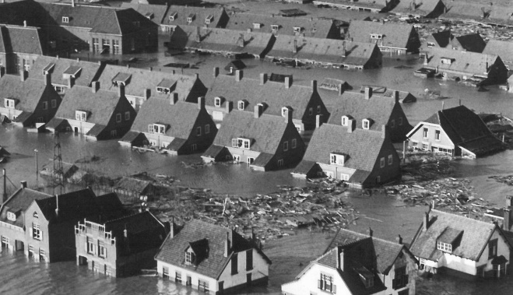  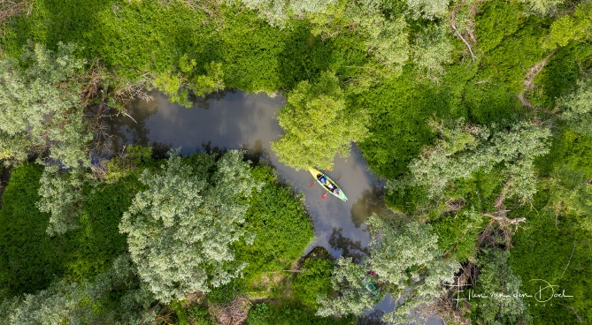  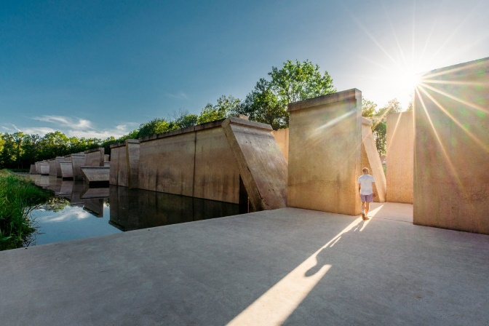 | Hochwasser, Foto: Watersnoodmuseum  Der Biesbosch, Foto: Ellen Van den Doe.  Deltapark, Foto: Visit Flevoland.

Kontakt: Niederländisches Büro für Tourismus & Convention (Köln), Barbara Driessen, Presse & PR-Managerin, E-Mail: bdriessen@holland.com, Tel.: 0152 28012975. www.holland.com/de/presse.htm.

